**LAPORAN PRAKTIKUM**

**PRAKTIKUM PEMROGRAMAN WEB 1**

**PERTEMUAN 6**

**RESPONSIVE**



Disusun Oleh :

Nama : Muhammad Zidan Alhilali

NIM : 24/545364/SV/25663

Kelas : PL2B1

Dosen Pengampu : Faza Maula Azif, S.Kom., M.Eng.

**PROGRAM STUDI D-IV TEKNOLOGI REKAYASA PERANGKAT LUNAK**

**DEPARTEMEN TEKNIK ELEKTRO DAN INFORMATIKA SEKOLAH VOKASI**

**UNIVERSITAS GADJAH MADA**

**YOGYAKARTA**

**2025**

**HASIL & PEMBAHASAN**

1. **SECTION 1**

* HTML

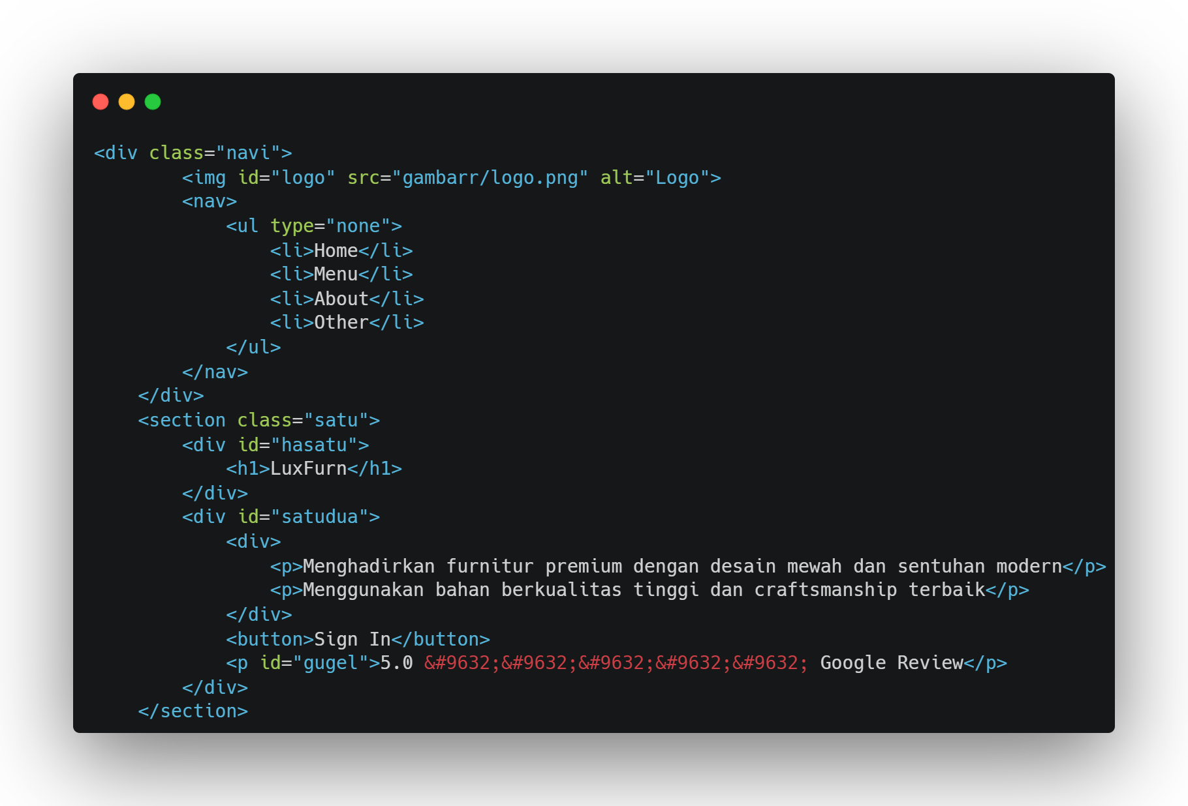

* Hasil

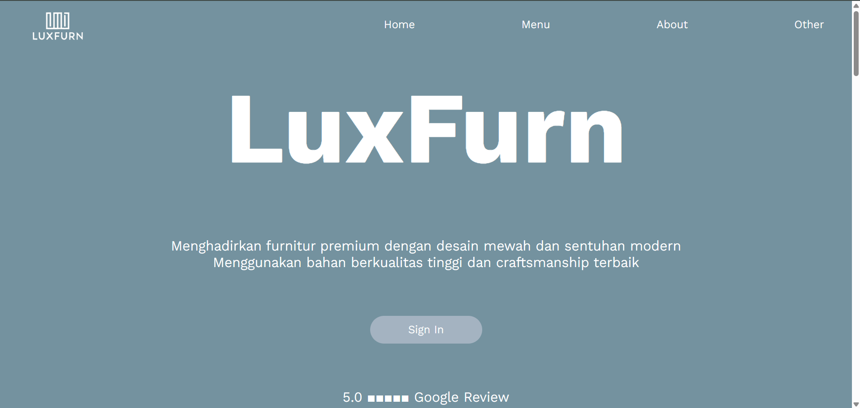

* CSS

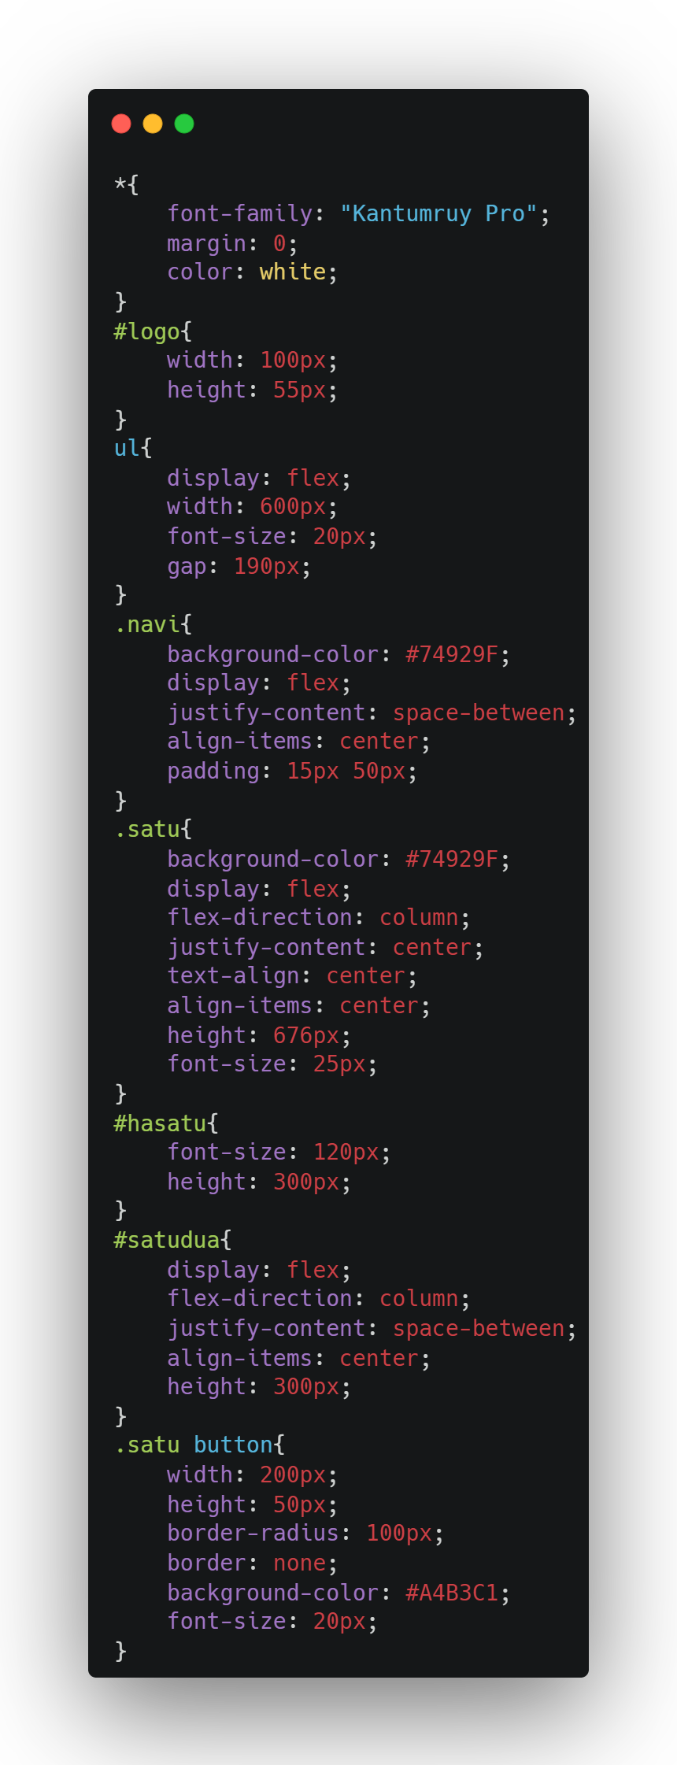

Penjelasan :

Semua elemen menggunakan font “Kantumruy Pro” dengan warna teks putih dan margin nol. Logo memiliki ukuran tetap 100px x 55px, sedangkan “ul” (Home, Menu, About, Other) diatur dengan flexbox dengan “gap” (jarak antar item) sebesar 190px. Class “.navi” digunakan untuk navbar dengan kode warna background #74929F, display: flex untuk menyusun elemen secara horizontal, dan padding 15px 50px. Class “.satu” menggunakan background yang sama dengan navbar yang diatur dengan flex-direction: column dengan teks yang dipas kan ditengah dengan text-align: center dan tinggi halaman 676px. Untuk tag <h1> dalam elemen “#hasatu” berukuran 120px dengan height kotak diatur ke 300px, karna kalua tidak diatur tingginya akan terlalu mepet ke tag <p>. Selanjutnya, “#satudua” juga diatur dengan flex-direction: column dan height: 300px. Terakhir, button dalam “.satu” dengan ukuran 200px x 50px, tanpa border, dengan border-radius: 100px, dan background-color: #A4B3C1.

1. **SECTION 2**

* HTML

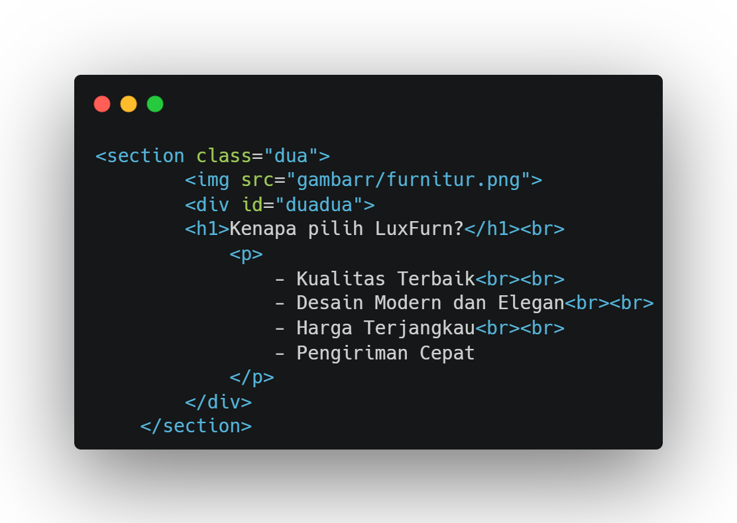

* Hasil

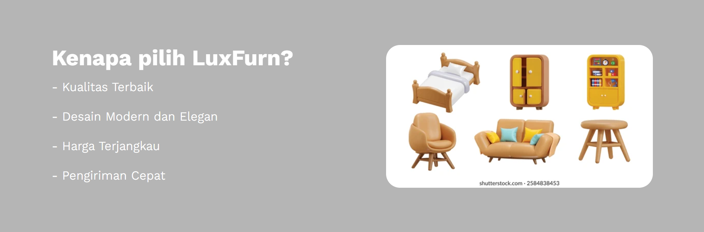

* CSS

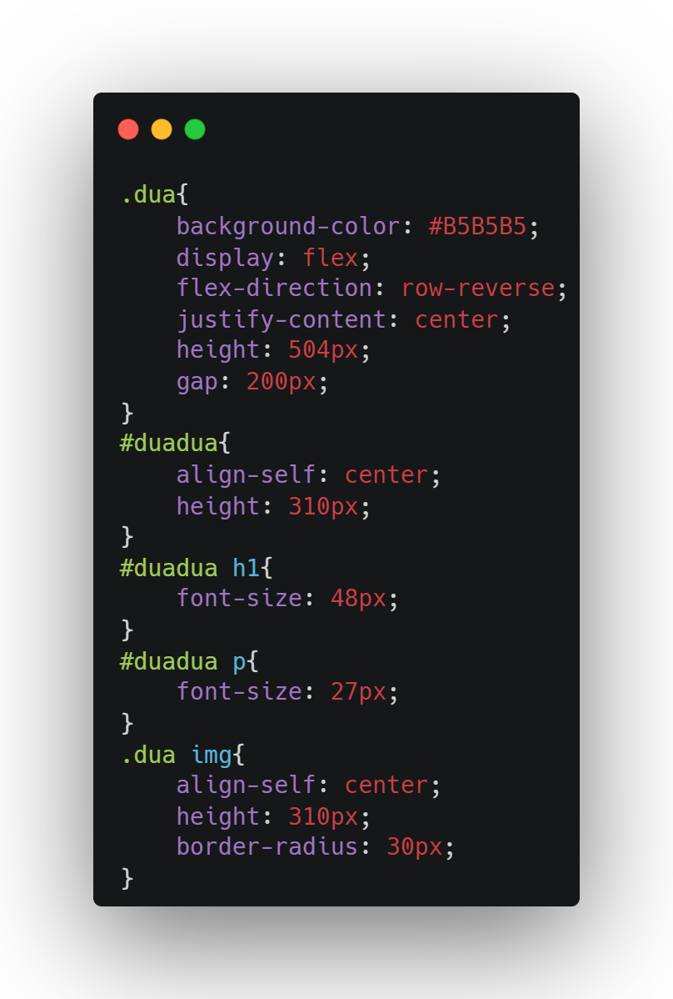

Penjelasan :

Class “.dua” memiliki kode background #B5B5B5, menggunakan display: flex dengan flex-direction: row-reverse, justify-content: center, memiliki tinggi halaman 504px, dan gap (jarak antar elemen) sebesar 200px. Elemen dengan id="duadua" menggunakan “align-self: center” dengan height: 310px. Di dalam #duadua, “h1” diberi ukuran font 48px, sementara “p” menggunakan ukuran 27px. Untuk “img” dalam “.dua”, menggunakan align-self: center, dengan height: 310px dan border-radius: 30px.

1. **SECTION 3**

* HTML

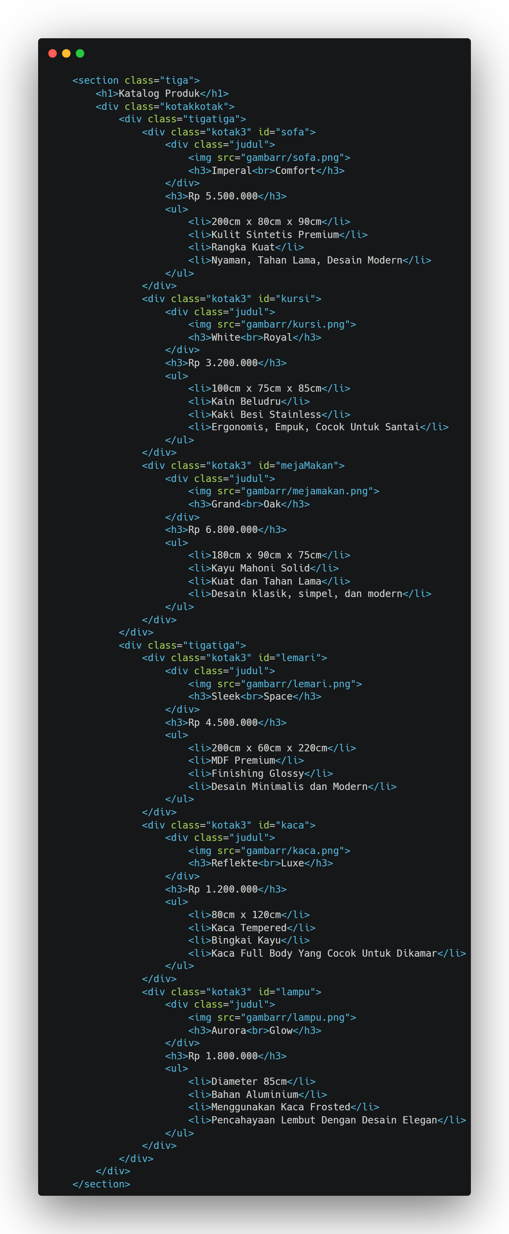

* Hasil

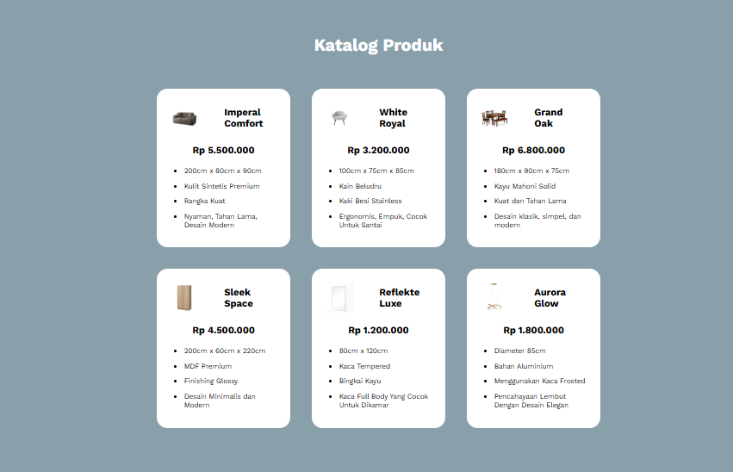

* CSS

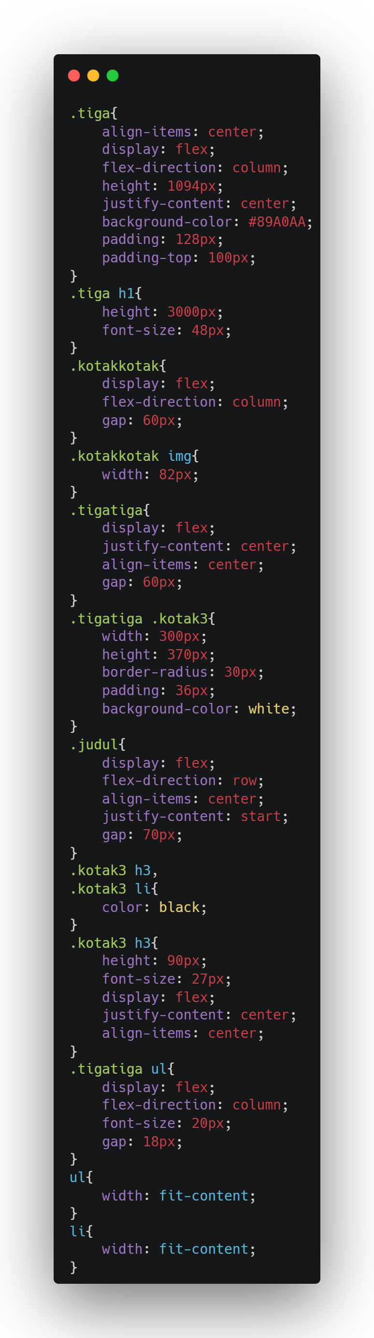

Penjelasan :

Class “.tiga” memiliki tinggi 1094px, kode background #89A0AA, menggunakan “flex-direction: column”, justify-content dan align-items center, dengan padding 128px dan padding atas 100px. Elemen “h1” memiliki tinggi 300px dan font-size 48px. Class “.kotakkotak” juga menggunakan flex-direction: column dengan “gap: 60px”, sedangkan gambar di dalamnya memiliki lebar 82px.

“.tigatiga” adalah kontainer yang menyusun elemen secara horizontal dengan flex-direction: row, memusatkan isinya ditengah, dan gap: 60px. Elemen “.kotak3” di dalam “.tigatiga” memiliki ukuran 300px x 370px, dengan broder-radius: 30px, padding: 36px, dan background putih. Class “.judul” menggunakan flex-direction: row, dengan “justify-content: start” dan gap: 70px. Teks dalam “.kotak3” (h3 dan li) berwarna hitam, “h3” memiliki height: 90px dan font-size 27px. “.tigatiga ul” menggunakan flex-direction: column dengan font-size 20px dan gap: 18px, sementara elemen “ul” dan “li” memiliki lebar yang menyesuaikan isinya (fit-content).

1. **SECTION 4**

* HTML

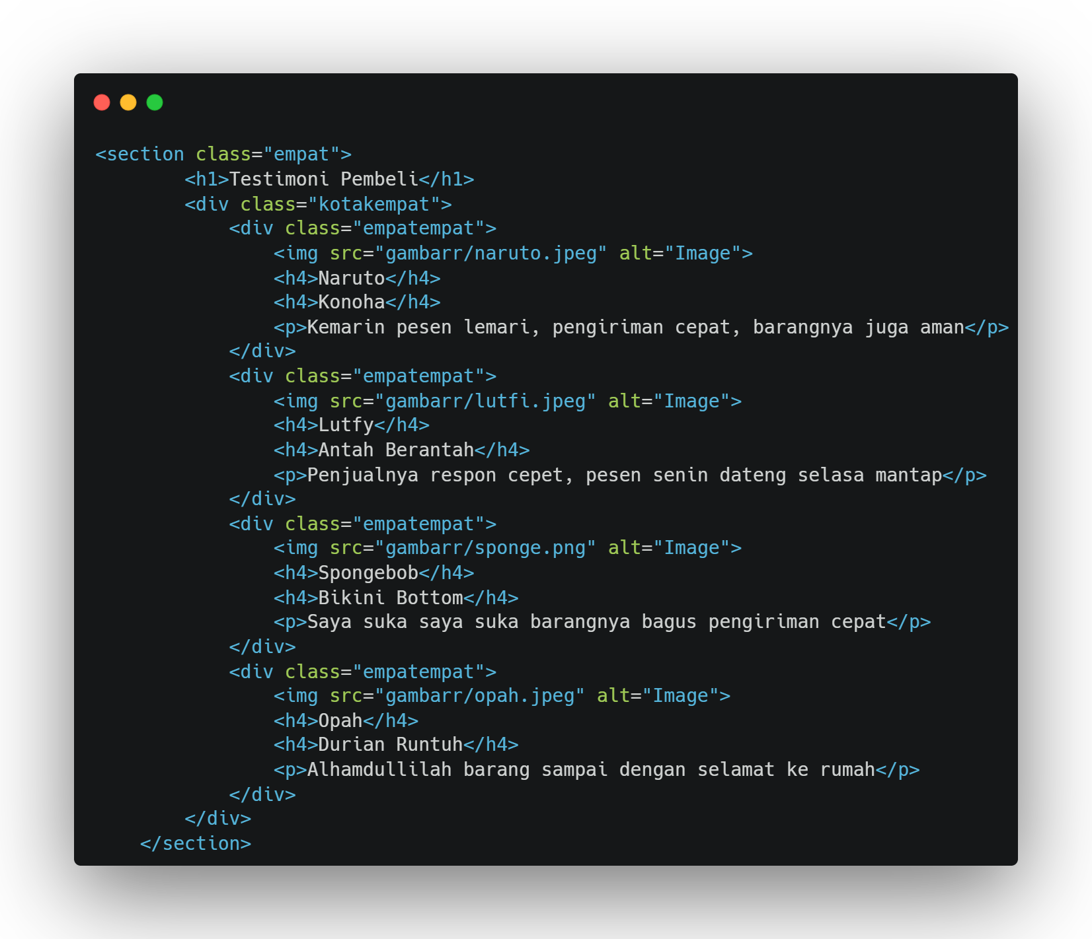

* Hasil

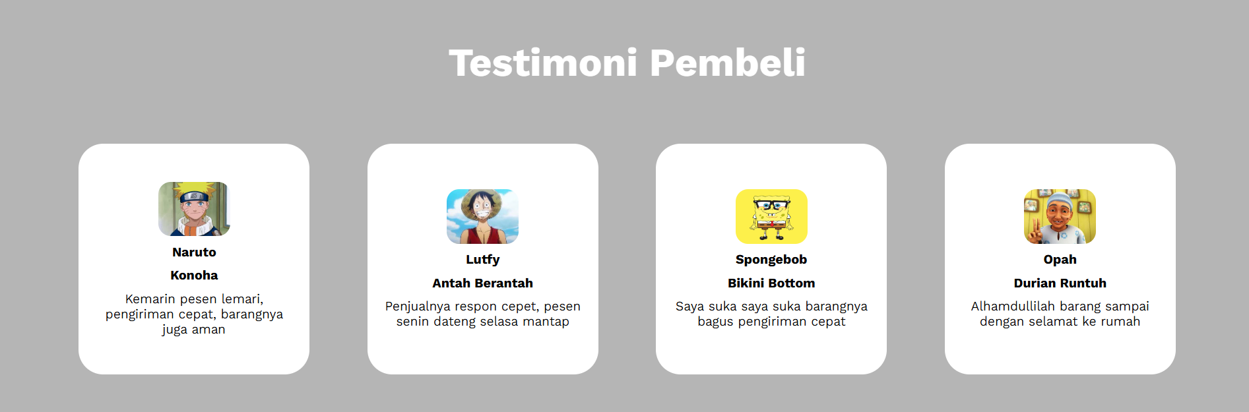

* CSS

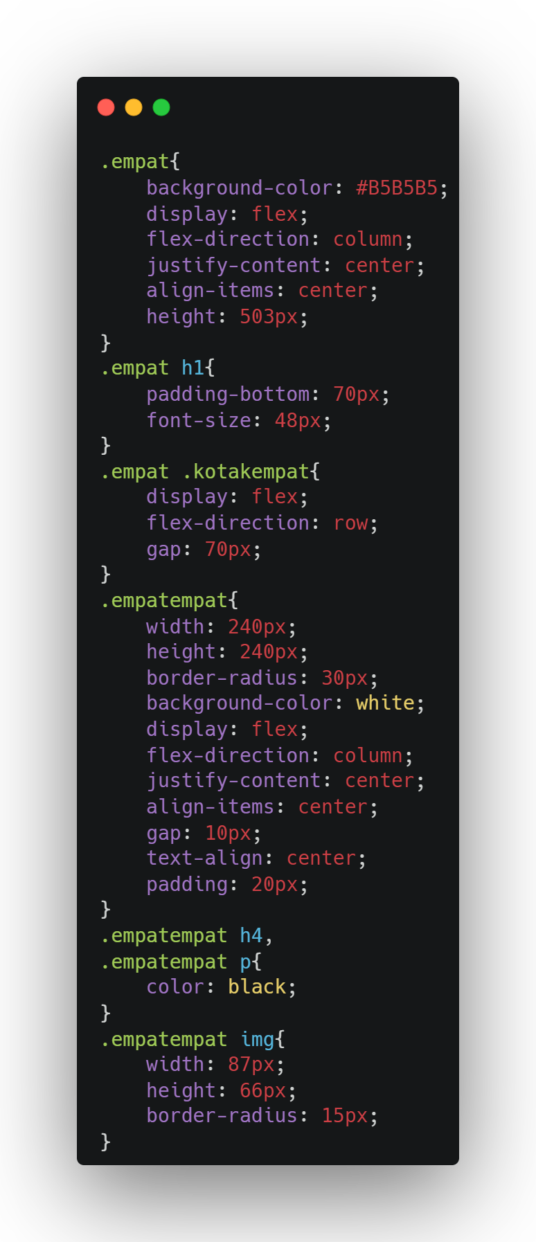

Penjelasan :

Class “.empat”, memiliki “height: 503px”, background #B5B5B5, dan flex-direction: column dan berada di tengah. Di dalamnya ada “h1” dengan padding-bottom: 70px dan ukuran font 48px. Selanjutnya, “.kotakempat” menggunakan flex-direction: row dan gap: 70px. Setiap elemen di dalamnya memiliki class “.empatempat”, berupa kotak dengan ukuran 240px x 240px dengan background putih, border-radius: 30px, menggunakan flex-direction: column, memiliki gap: 10px, padding: 20px, dan teks berwarna hitam. Di dalam “.empatempat”, elemen “h4” dan “p” memiliki warna hitam, sedangkan gambar berukuran 87px x 66px dengan border-radius: 15px.

1. **SECTION 5**

* HTML

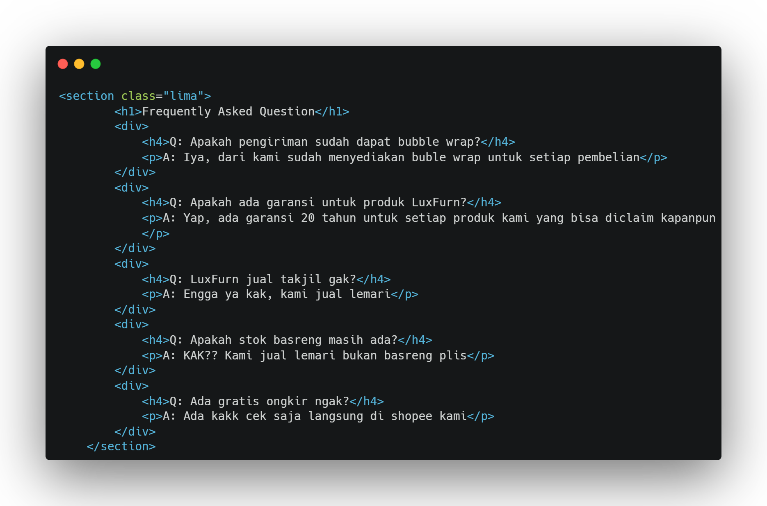

* Hasil

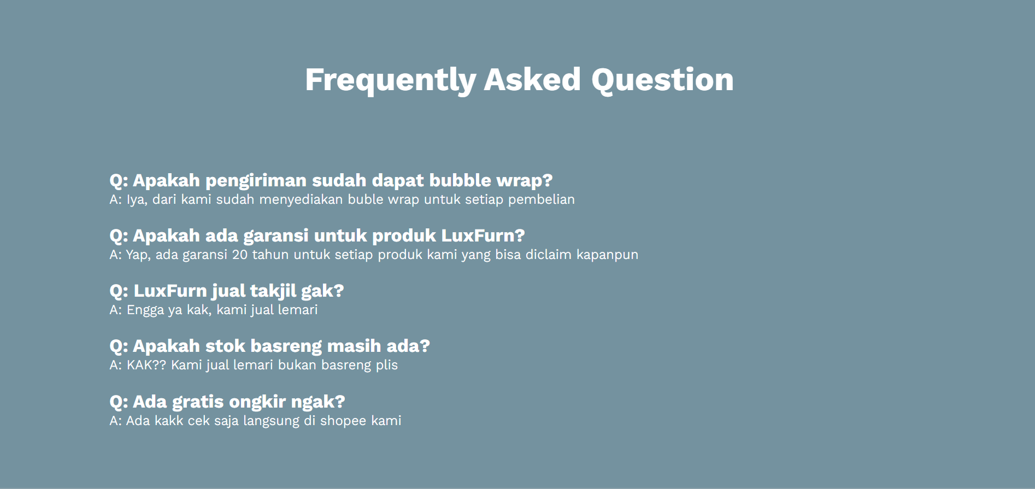

* CSS

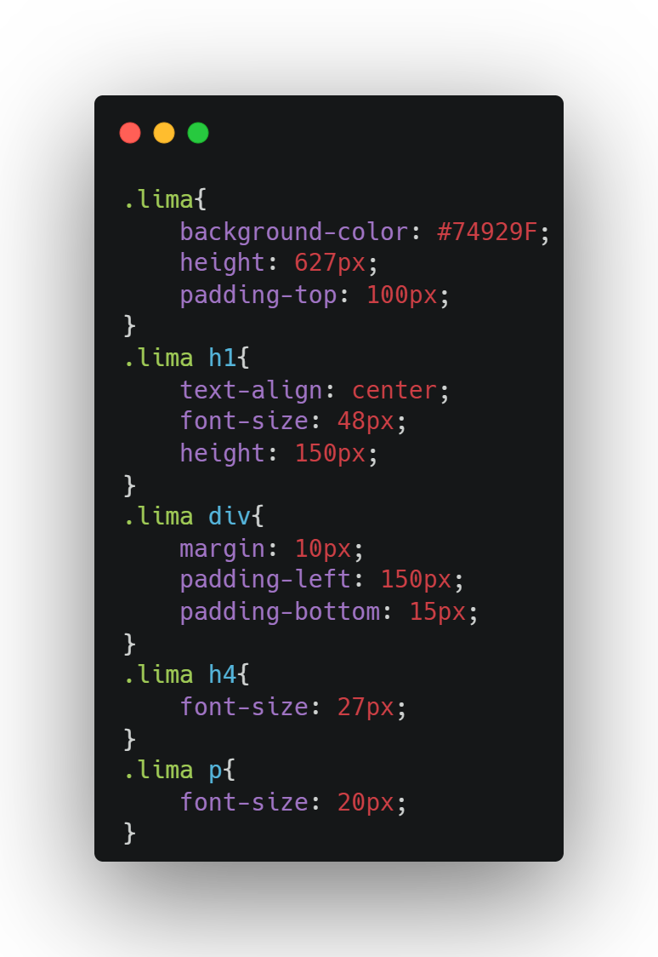

Penjelasan :

Class “.lima” memiliki height: 627px, background #74929F, dan padding-top: 100px. Di dalamnya, elemen “h1” dengan height: 150px, text-align: center dan font-size 48px. Lalu, ada “div” dengan margin: 10px, padding-left: 150px, dan padding-bottom: 15px untuk memberi jarak antar elemen di dalamnya. Selanjutnya, elemen “h4” memiliki font-size: 27px, sedangkan “p” dengan font-size: 20px.

1. **SECTION 6**

* HTML

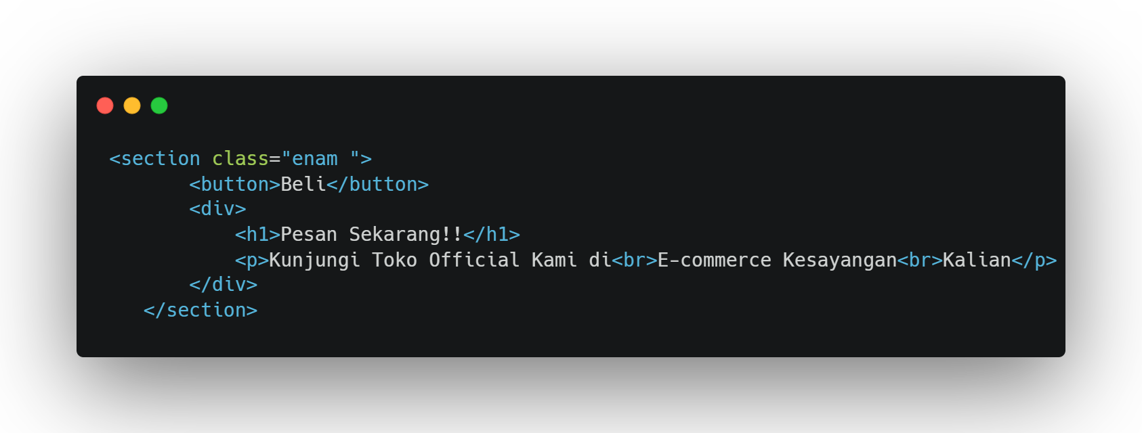

* Hasil



* CSS

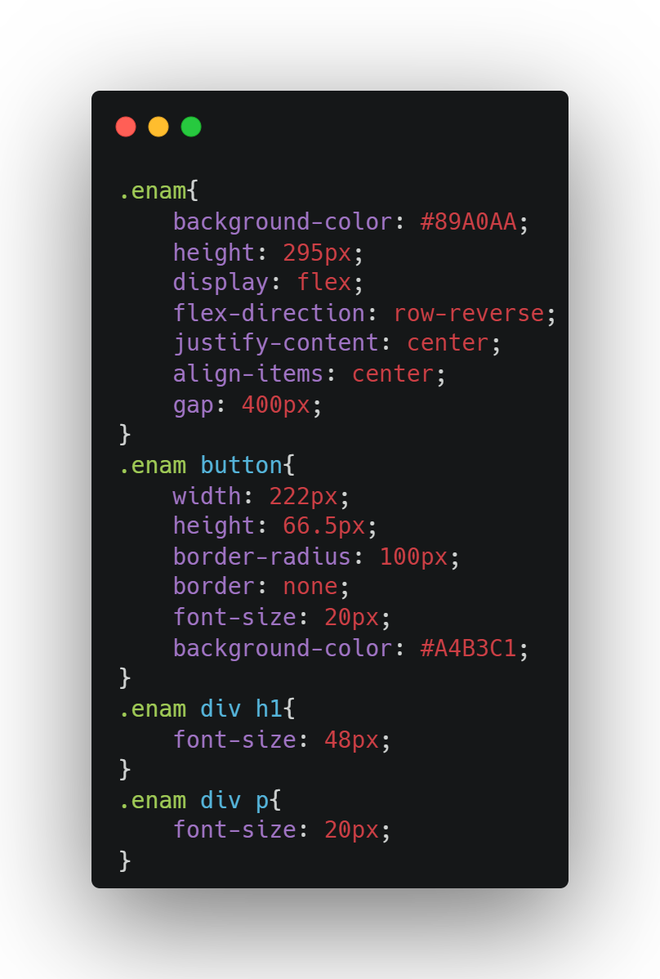

Penjelasan :

Class “.enam” dengan height: 295px, background #89A0AA, menggunakan flex-direction: row-reverse, sehingga elemen di dalamnya diatur dalam barisan terbalik. Semua elemen di dalamnya disejajarkan ke tengah dengan justify-content: center dan align-items: center, memiliki gap: 400px. Di dalamnya terdapat button dengan width: 222px, height: 66.5px, border-radius: 100px, tanpa border, font-size 20px, dan background #A4B3C1. Selain itu, ada elemen “h1” yang ada dalam elemen “div” dengan font-size 48px dan paragraf “p” dengan font-size 20px.

1. **FOOTER**

* HTML

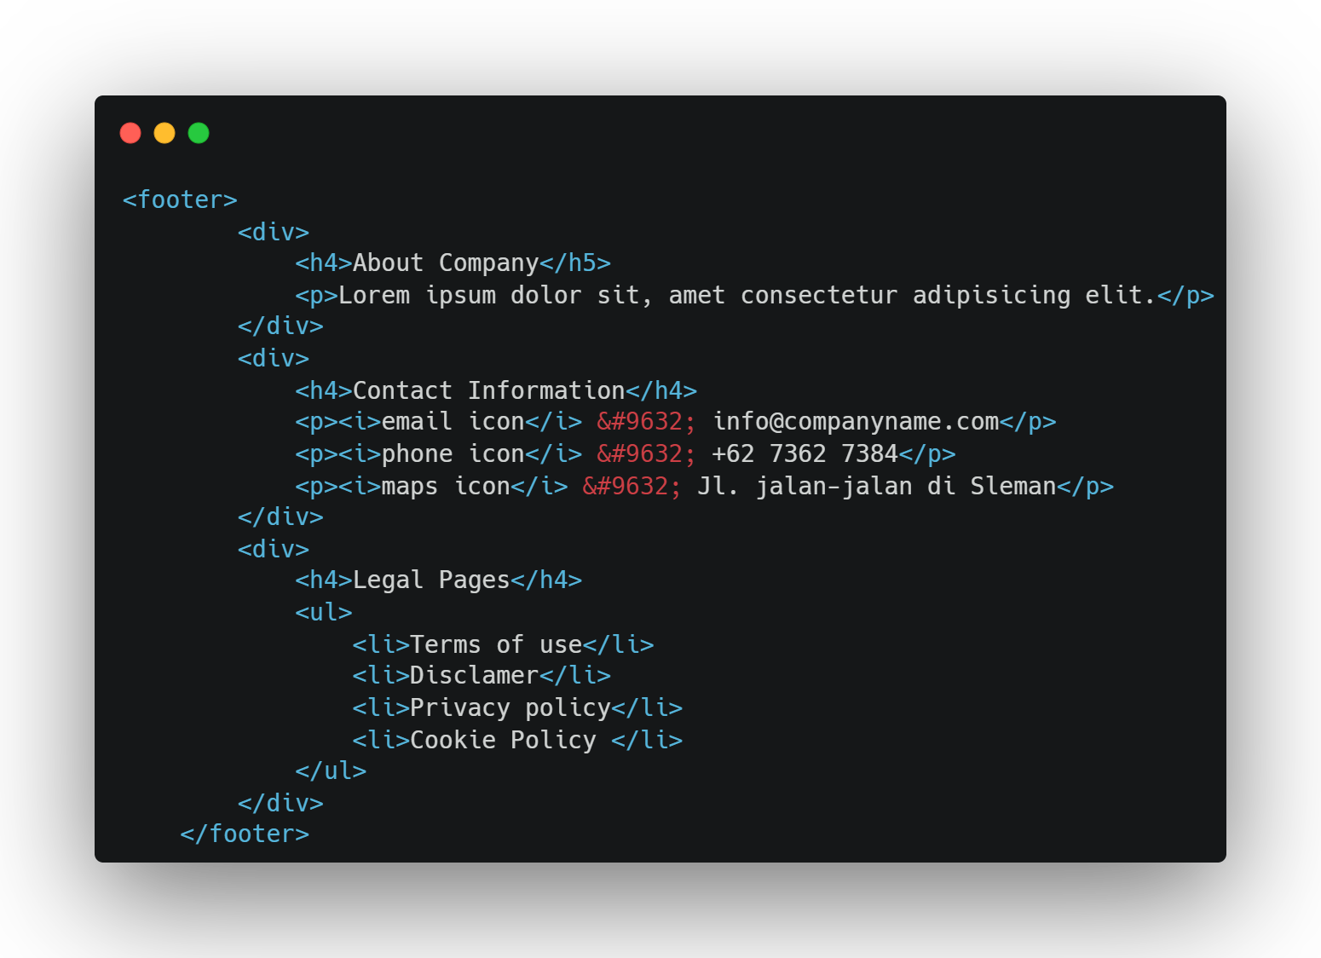

* Hasil

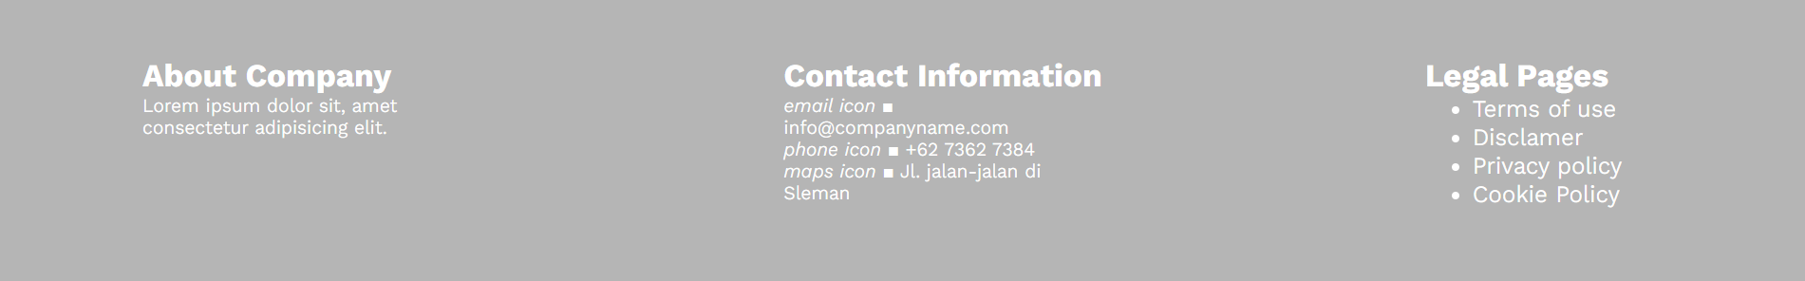

* CSS

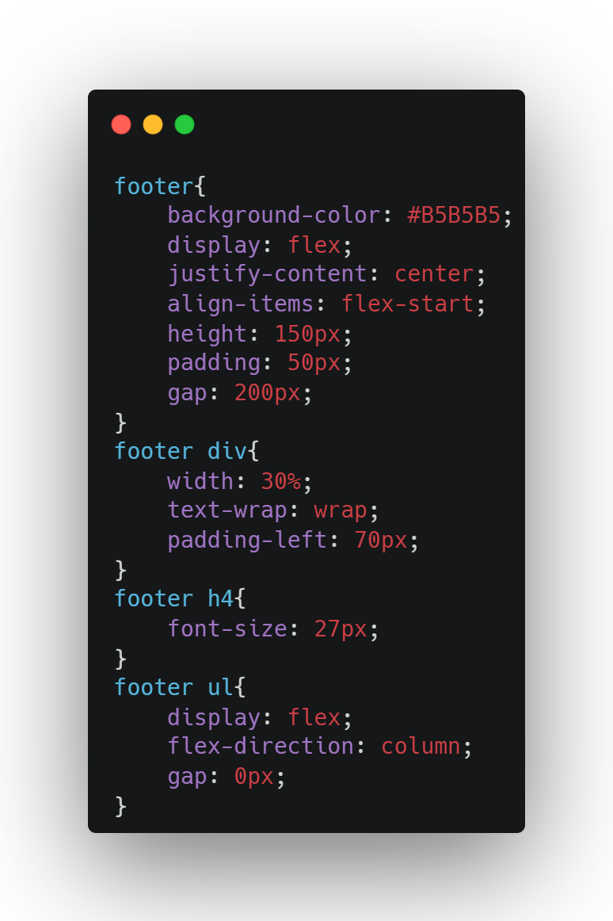

Penjelasan :

Atur elemen “footer” dengan background berwarna #B5B5B5, height: 150px, menggunakan display: flex untuk mengatur isinya dengan justify-content: center dan align-items: flex-start, sehingga elemen-elemen di dalamnya disejajarkan ke kiri atas. Footer ini memiliki padding: 50px dan gap: 200px. Di dalamnya terdapat “div” dengan width: 30%, text-wrap: wrap, dan memiliki padding-left: 70px. Selain itu, ada elemen “h4” dengan ukuran 27px, serta “ul” juga menggunakan flex-direction: column dengan gap: 0px.

Link GitHub : <https://github.com/zidandot/PPW-B1-Slicing>

Link GitHub Pages : <https://zidandot.github.io/PPW-B1-Slicing/>